

**МИНИСТЕРСТВО ОБРАЗОВАНИЯ МОСКОВСКОЙ ОБЛАСТИ**

**Государственное бюджетное профессиональное образовательное**

**учреждение Московской области**

**«Люберецкий техникум имени Героя Советского Союза,**

**лётчика-космонавта Ю.А. Гагарина»**

**КУРСОВАЯ РАБОТА**

**по МДК.01.01 «Разработка программных модулей»**

**по МДК.01.03 «Разработка мобильных приложений»**

специальность

09.02.07 «Информационные системы и программирование»

**Тема:** «Телеграм-бот»

Группа 185

Выполнил/а/ студент _________________ Шенцов Максим Дмитриевич

(подпись) (ФИО полностью)

Руководитель Жирнова Юлия Витальевна

(подпись) (ФИО полностью)

Оценка ______________

Люберцы-2022 год

**Оглавление**

**Что такое телеграм-бот………………………………………………………3**

**Как работают чат боты………………………………………………………4**

**Как их можно использовать для бизнеса…………………………………..5**

**Как создать бота………………………………………………………….…6-8**

**Список литературы…………………………………………………………...9**

**Что такое чат-бот**

**Чат-бот представляет собой программу, которая может общаться с пользователями (имитируя поведение человека)** для достижения какой либо цели или развлечения. Обычно это делается через любую платформу обмена сообщениями, например Facebook Messenger, Slack, Telegram или Viber.

Чат-боты могут быть относительно простыми программами, основанными на правилах, или даже могут использовать искусственный интеллект (ИИ), который делает их гораздо более изощренными, но пригодными для широкого круга задач.

По типу назначения можно выделить несколько видов:

* **боты помощники**, которые способны отправлять вам данные в мессенджер по заданному расписанию. Одним из примеров такого бота можно считать Weatherman (@weatherman_bot). Он рассказывает погоду в Вашем городе по указанным настройкам;
* **боты с искусственным интеллектом**;
* **боты для развлечения**, например текстовые игры;
* **боты для бизнеса**, которые могут интегрироваться в CRM системы или те, которые способны выполнять операции, например денежные переводы.

Сейчас наблюдается рост в разработке и использовании чат-ботов по целому ряду причин, в том числе и благодаря последним успехам в области обработки естественного языка (NLP). NLP — это способность компьютера понимать контекст, нюансы, и намерения при общении с человеком.

**Как работают чат-боты**

Начнем с того, что чат-боты разделяют на два типа: основанные на правилах и те, которые используют искусственный интеллект.

Основанные на правилах чат-боты работают как автоматизированные телефонные системы: «Нажмите 1 для продажи, 2 для счета …». Эти правила встроены в программу, и чат-бот работает строго в рамках этих правил.

Чат-боты, которые используют ИИ имеют гораздо более реалистичные разговоры с пользователями. Это потому, что этот тип чат-ботов учится после каждого взаимодействия с пользователем, и это позволяет ему лучше понимать намерения пользователей и чего они хотят. Другими словами, он в состоянии предвидеть, чего ожидает пользователь, прежде чем тот задаст вопрос.

## **Как их можно использовать для бизнеса**

Один из основных способов использования чат-бота, основанного на правилах, является работа с клиентами и поддержка. Другими словами, они используются, чтобы задавать клиентам ряд вопросов, тем самым приводя к разрешению их проблемы.

Чат-боты, созданные с использованием искусственного интеллекта, предлагают больше возможностей, в том числе еще один дополнительный способ взаимодействия с клиентами. Фактически, они могут использоваться для создания прямых конверсий и действовать как цифровая версия продавца.

Мы не можем сказать относилось ли это к чат-ботам, однако то, что они значительно упрощают процессы и экономят время — это факт.

Есть ограничения, и технология пока новая, но чат-боты предоставляют новые возможности для любой компании, стремящейся привлечь потребителей.

## **Как создать чат-бота**

Существует много сервисов, которые позволяют это делать с помощью конструктора или шаблонов. Один из них это Сhatfuel. Интуитивно понятный интерфейс позволяет создать бота и подключить его к Facebook за несколько минут.

Установка Python Telegram Bot Framework

Для создания бота мы будем использовать Python версию 3.7. Бота Python Telegram Bot совместима с Python 2.7 и выше.

Прежде чем мы доберемся до фактического кодирования, нам нужно будет установить бот Python Telegram Bot самый простой способ сделать это с:



Подключение бота к телеграмме

Первое, что вам нужно будет иметь, у него будет подключиться к боту и аутентифицироваться с API Telegram.

Мы импортируем библиотеку регистратора Python, чтобы использовать фреймворки бота Python Telegram, построенные в журнале, чтобы мы могли видеть в реальном времени, что происходит с ботом, и если есть какие-либо ошибки.

Поместите следующий код в файл Python и поместите ключ Bot Telegram, где указано в операторе обновления:

from telegram.ext import Updater, CommandHandler, MessageHandler, Filters, Dispatcher

import logging

logging.basicConfig(format='%(levelname)s - %(message)s',

level=logging.DEBUG)

logger = logging.getLogger(__name__)

updater = None

def start_bot():

global updater

updater = Updater(

'### YOUR TELEGRAM BOT AUTHENTICATION KEY HERE ###', use_context=True)

updater.start_polling()

updater.idle()

start_bot()

Добавление более продвинутой команды, которая читает чат

Команда START выполняет функцию в нашем боте всякий раз, когда пользовательские типы/начала, но что, если мы хотим, чтобы наш бот читать и отвечать на чат, а не просто выполнять команду?

Ну, для этого мы используем другой тип обработчика, называемый MessageHandler.

Добавьте следующую строку в функцию start_bot под предыдущим утверждением add_handler:

dispatcher.add_handler(MessageHandler(Filters.text, repeater))

Это добавит MessageHandler в бот, мы также используем фильтр здесь, чтобы этот обработчик сообщений фильтрует все, кроме текста, потому что пользователь может публиковать что-то другое, чем текст в их сообщениях (таких как изображения или видео). Для этого обработчика мы создадим функцию обратного вызова с именем Repeater с кодом:

def repeater(update, context):

update.message.reply_text(update.message.text)

В нашем ретранслятере мы используем метод Reply_Text, отвечая с update.message.text, который отправляет сообщение Text Chat обратно пользователю.

Сделав вышеуказанные действия, я создал бота с командой /start

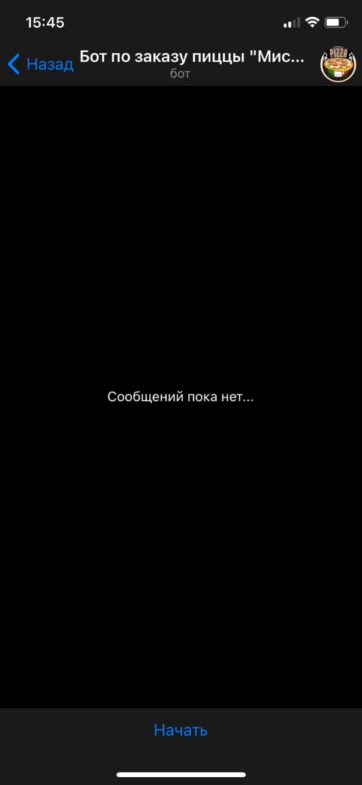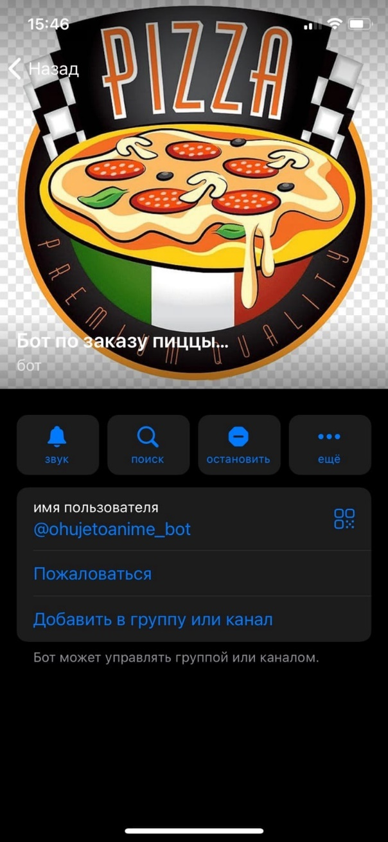

**Список литературы:**

1. <https://pythobyte.com/python-telegram-bot-0812d2a2/#:~:text=%D0%9A%D0%BE%D0%BC%D0%B0%D0%BD%D0%B4%D0%B0%20%D0%B4%D0%BB%D1%8F%20%D1%81%D0%BE%D0%B7%D0%B4%D0%B0%D0%BD%D0%B8%D1%8F%20%D0%BD%D0%BE%D0%B2%D0%BE%D0%B3%D0%BE%20%D0%B1%D0%BE%D1%82%D0%B0,%D0%BD%D1%83%D0%B6%D0%BD%D0%BE%20%D0%B1%D1%83%D0%B4%D0%B5%D1%82%20%D1%83%D0%BD%D0%B8%D0%BA%D0%B0%D0%BB%D1%8C%D0%BD%D1%8B%D0%BC%20%D0%BD%D0%B0%20%D1%82%D0%B5%D0%BB%D0%B5%D0%B3%D1%80%D0%B0%D0%BC%D0%BC%D0%B5>.
2. <https://tlgrm.ru/docs/bots>
3. <https://xakep.ru/2021/11/28/python-telegram-bots/>